ЗАНЯТИЕ 6. РАБОТА С ФОРМАМИ. АНИМАЦИЯ С ПОМОЩЬЮ @keyframes.

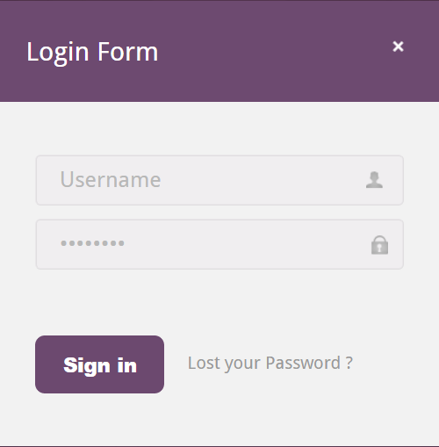Формы встречаются почти на каждом сайте: для входа, регистрации, обратной связи, подписок и многих других вещей. Словом, умение работать с формами нам просто необходимо.

Итак, начнем.

Для создания формы в html используется тег <form>, закрывающий тег для него обязателен.

Документ может содержать бесконечное количество форм, однако на сервер одновременно сможет отправиться только одна, поэтому не стоит делать формы зависимыми друг от друга.

Для отправки формы на сервер используется кнопка Submit, если ее нет – форма отправляется по нажатию на Enter. Когда форма отправляется на сервер, управление данными передается программе, заданной атрибутом action тега <form>.

Общий синтаксис:

<form action="URL">

…

</form>

Для данного тега можно задать следующие атрибуты:

|  |  |
| --- | --- |
| name | Задает имя формы |
| action | Адрес программы или документа, который будет обрабатывать данные формы |
| target | Имя окна или фрейма, куда обработчик будет загружать возвращаемый результат |
| method | Метод протокола HTTP |
| accept-charset | Устанавливает кодировку на прием и обработку данных сервером |
| autocomplete | Включает автозаполнение формы |
| enctype | Способ кодирования данных формы |
| novalidate | Отменяется встроенная проверка на корректность ввода. |